苏州大学实验报告
院、系 | 计算机学院 |  | 年级专业 |  | 23软件工程 |  | 姓名 | 朱金涛 | 学号 | 2327406014
课程名称 |  | 数据库课程实践 |  |  |  |  |  |  | 成绩
指导教师 |  | 赵朋朋 |  | 同组实验者 |  | 无 |  | 实验日期 | 2025年5月13日

已实施实 验 名 称 | SimpleDB之Catelog&BufferPool

1. 简述各个实验实施情况
- 构造函数
public Catalog()
- 初始化Catalog的数据结构
- 作用：创建两个线程安全的 ConcurrentHashMap，分别用于存储表 ID 到 Table 的映射（tablesById）和表名到表 ID 的映射（nameToId），确保 Catalog 线程安全。
- 表添加方法
public void addTable(DbFile file, String name, String pkeyField)
public void addTable(DbFile file, String name)
public void addTable(DbFile file)
- 向Catalog中添加表
- 作用：
- 处理表名和表 ID 的映射关系
- 支持指定主键字段
- 处理表名冲突（保留最后添加的表）
- 处理表 ID 冲突（更新旧表名映射，保留最新添加的表信息）
- 表查询方法
public int getTableId(String name)
public TupleDesc getTupleDesc(int tableid)
public DbFile getDatabaseFile(int tableid)
public String getPrimaryKey(int tableid)
public String getTableName(int tableid)
- 根据表名或表 ID 查询表的元数据
- 作用：
- getTableId：通过表名查找表 ID
- getTupleDesc：获取表的模式描述
- getDatabaseFile：获取表的存储文件
- getPrimaryKey：获取表的主键字段名
- getTableName：通过表 ID 获取表名
- 迭代器方法
public Iterator<Integer> tableIdIterator()
- 获取所有表ID的迭代器
- 作用：遍历Catalog中所有表的ID
- 清空方法
public void clear()
- 清空Catalog中的所有表
- 作用：移除所有表的元数据，用于重置Catalog状态
- 模式加载方法
public void loadSchema(String catalogFile)
- 从文件加载表模式
- 解析特定格式的模式文件，创建对应的表并添加到 Catalog 中
- 辅助方法
private Table getTableOrThrow(int tableid)
- 内部辅助方法
- 统一处理表ID不存在的情况
运行如下：
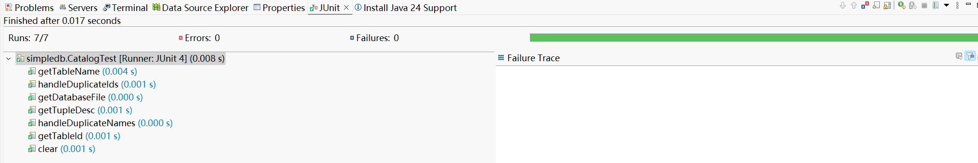
测试通过！
BufferPool的getPage()函数的补全：
public Page getPage(TransactionId tid, PageId pid, Permissions perm)
throws TransactionAbortedException, DbException {
try {
// 先获取锁
lockManager.acquireLock(tid, pid, perm);
// 检查页面是否已在缓存中
synchronized (this) {
if (pageMap.containsKey(pid)) {
// 页面在缓存中，更新LRU队列
lruQueue.remove(pid);
lruQueue.addLast(pid);
return pageMap.get(pid).getPage();
}
// 页面不在缓存中，需要从磁盘加载
if (pageMap.size() >= maxPages) {
// 缓存已满，需要置换页面
evictPage();
}
// 从磁盘加载页面
DbFile file = Database.getCatalog().getDatabaseFile(pid.getTableId());
Page page = file.readPage(pid);
// 添加到缓存
pageMap.put(pid, new CachedPage(page));
lruQueue.addLast(pid);
return page;
}
} catch (TransactionAbortedException e) {
// 释放已获取的锁
lockManager.releaseLock(tid, pid);
throw e;
}
}

2. 描述各个实验的逻辑关系（可以以工具图的方式展现）。
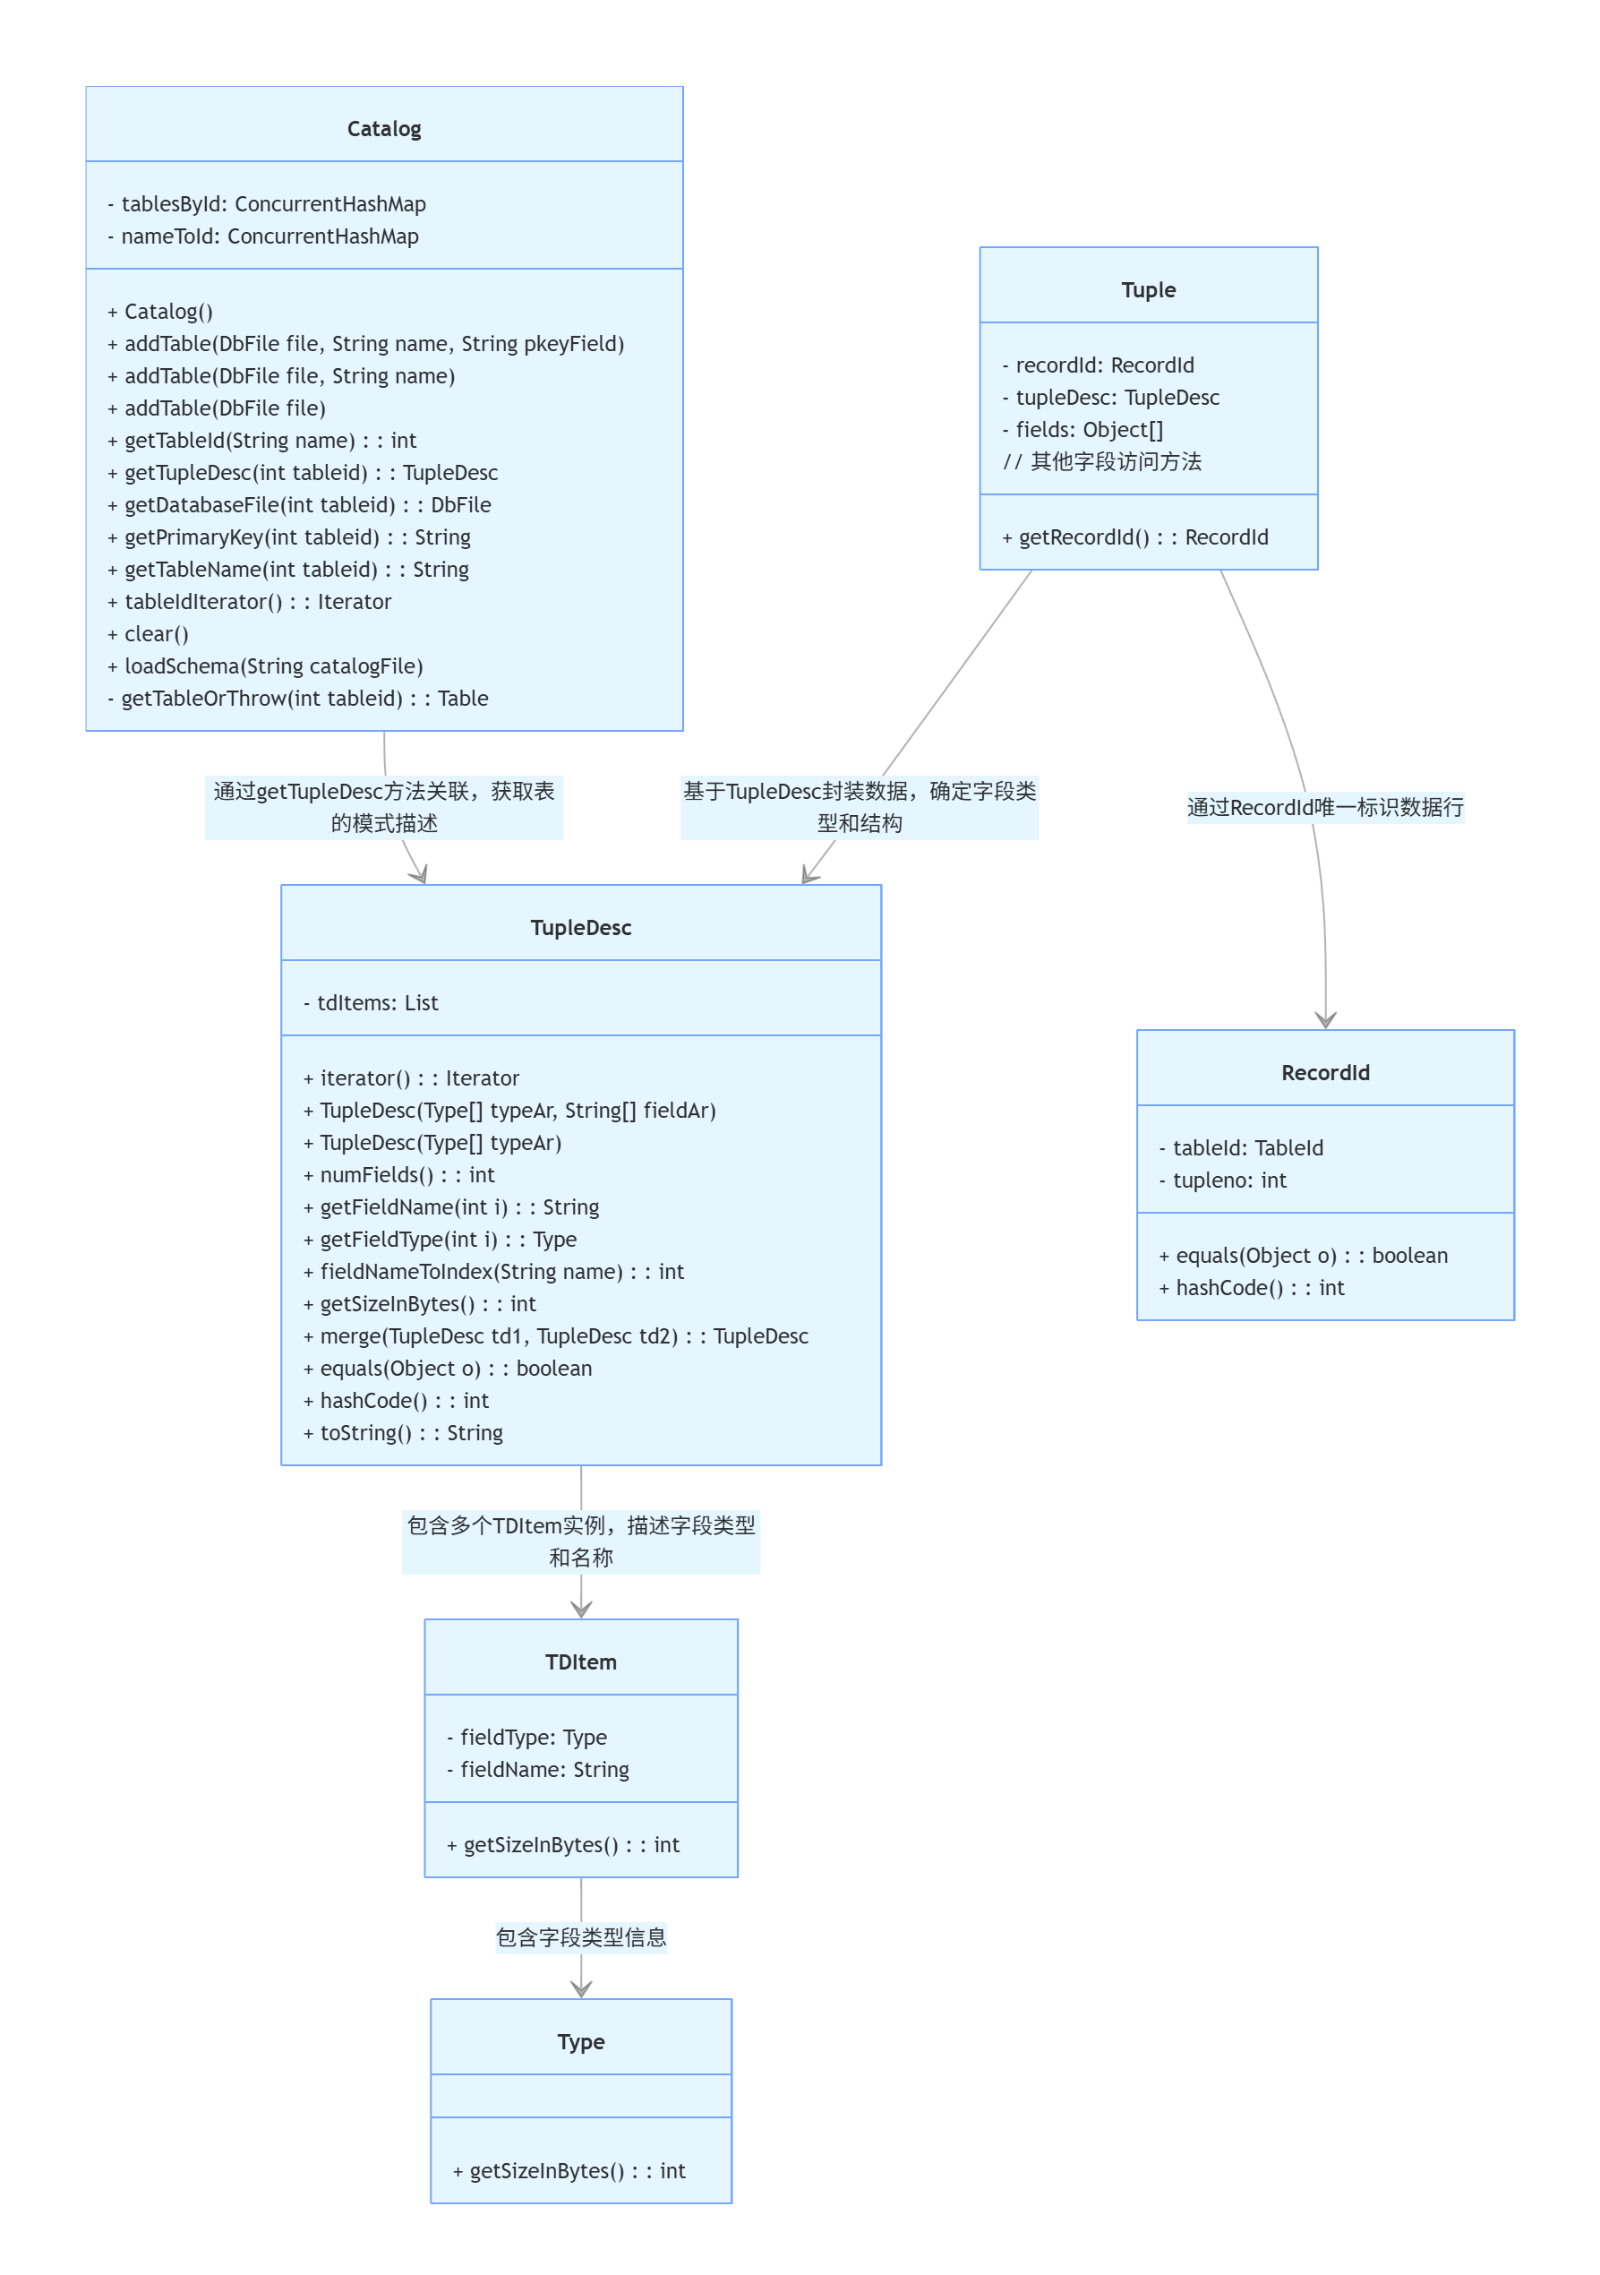

- 思考：
1. 实施完成部分的作用
- Catalog 模块：作为数据库元数据管理的核心，实现了表的动态注册、查询与生命周期管理。通过线程安全的映射结构（ConcurrentHashMap）维护表名与表 ID、表 ID 与表数据的关联关系，为上层查询、事务操作提供了基础元数据支撑。模式加载功能（loadSchema）实现了从文件自动构建表结构，提升了数据库初始化的自动化程度。
- BufferPool 模块：通过缓存管理与锁机制，解决了磁盘 I/O 性能瓶颈与事务并发冲突问题。getPage函数的补全实现了基于 LRU 的页面置换、锁获取与缓存一致性控制，确保事务在读写页面时的正确性与高效性，是数据库内存管理与事务隔离的核心组件。
2. 欠缺功能部分内容
- Catalog 模块：
缺少表删除功能（dropTable），无法动态移除废弃表的元数据；
模式加载仅支持特定格式文件，缺乏对 SQL 脚本或 JSON 等通用格式的解析能力；
表名 / 表 ID 冲突处理策略（保留最后添加的表）可能导致数据意外覆盖，未提供冲突提示或回滚机制。
- BufferPool 模块：
锁管理未完全实现锁升级（如读锁升级为写锁时未严格检查其他事务锁状态），可能引发死锁或脏读；
LRU 队列在高并发场景下的线程安全优化不足（当前仅通过synchronized块控制，可能影响性能）；
未实现事务回滚时的脏页丢弃策略（如discardPages方法未正确更新缓存中的原始页）；
缺少对 STEAL/NO-STEAL 策略的支持（如强制写回脏页或允许缓存未提交数据），影响数据库恢复机制的完整性；
未集成日志记录（如 WAL 预写日志），无法支持故障恢复。
3. 后续完善实施构想
- Catalog 模块增强：
添加dropTable方法，支持表的删除操作，并级联清理相关元数据；
扩展模式加载功能，支持多格式输入（如 SQL/JSON），并添加文件校验与错误处理机制；
在表名 / 表 ID 冲突时抛出异常或提供可配置的冲突处理策略（如禁止覆盖）。
- BufferPool 模块优化：
完善锁升级逻辑，确保写锁获取时独占页面（需修改LockInfo中的锁检查逻辑）；
使用更高效的并发数据结构（如ConcurrentLinkedQueue）优化 LRU 队列，减少锁竞争；
实现完整的事务回滚逻辑，确保回滚时能正确丢弃当前事务修改的脏页并从磁盘重新加载原始数据；
引入配置项区分 STEAL/NO-STEAL 策略，在页面置换时根据策略决定是否强制写回脏页；
集成日志模块，在页面修改时记录 redo/undo 日志，为数据库崩溃恢复提供基础。
性能与可靠性优化：
- 增加缓存命中率、锁等待时间等监控指标，辅助性能调优；
- 编写压力测试用例，验证高并发场景下的锁机制与缓存置换策略的健壮性；
- 结合数据库恢复机制（如 Checkpoint），实现缓存数据与磁盘数据的一致性保障。

